UNIDAD 2
Uniones químicas. Teoría del octeto electrónico. Unión iónica, covalente y metálica. Compuestos iónicos y covalentes. Uniones intermoleculares. Unión puente de hidrógeno

UNIONES QUÍMICAS
Teoría del octeto electrónico
Unión iónica
Unión covalente
Unión metálica
Compuestos iónicos y covalentes
Uniones intermoleculares
Unión puente de hidrógeno

Símbolos de Lewis
Es un sistema sencillo que permite llevar la cuenta de los electrones del último nivel de energía alrededor de un átomo (inventado en 1915 por G.N. Lewis). Así, si conoces el número de electrones de valencia de un átomo es simple escribir el símbolo de Lewis.

Reglas básicas:
Escribe el símbolo atómico
Considera que cada uno de los cuatro lados es una cajita que puede tener hasta 2 e-
Cuenta los electrones de valencia del elemento
Llena cada cajita con los electrones de valencia de esta forma: Colocá uno por cada cajita, si todavía quedan electrones por colocar, ponelos de a uno en cada cajita hasta completar dos por cajita.

Ejemplo:
El oxigeno tiene 8 e- y 6 de ellos son de valencia.
Al ponerlos en las cajitas

Luego de completar cada cajita un electrón, todavía me quedan dos electrones para poner. Pero donde? Se tiene que tomar una decisión:

Hasta que obtenemos el símbolo de Lewis para el O.

Ejemplo de Símbolos de Lewis para elementos del Período 2 (Li, Be, B, C, N, O, F y Ne)

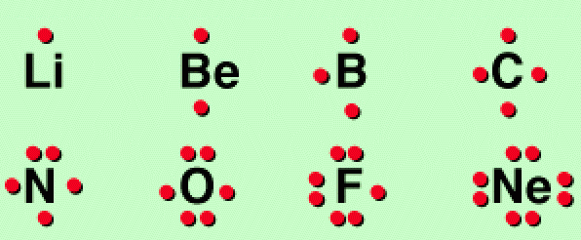

Molécula
Las moléculas son agrupaciones estables de átomos unidos por un tipo determinado de enlace químico. Estos enlaces pueden ser: Iónico, Covalente, Metálico, Puente de Hidrógeno. Cuando dos o más átomos iguales o diferentes se unen entre sí formando una agrupación estable dan lugar a una molécula.

Cada molécula de una sustancia compuesta constituye la porción más pequeña de materia que conserva las propiedades químicas de dicha sustancia. Dicho de otro modo, las sustancias puras pueden ser consideradas como conjuntos de moléculas iguales

Prácticamente todas las sustancias que encontramos en la naturaleza están formadas por átomos unidos. Las intensas fuerzas que mantienen unidos los átomos en las distintas sustancias se denominan enlaces químicos.

¿Por qué se unen los átomos?
Los átomos se unen porque, al estar unidos, adquieren una situación más estable que cuando estaban separados.
Esta situación de mayor estabilidad suele darse cuando el número de electrones que poseen los átomos en su último nivel es igual a ocho, estructura que coincide con la de los gases nobles.
Los gases nobles tienen muy poca tendencia a formar compuestos y suelen encontrarse en la naturaleza como átomos aislados. Sus átomos, a excepción del helio, tienen 8 electrones en su último nivel. Esta configuración electrónica es extremadamente estable y a ella deben su poca reactividad

Teoría del octeto electrónico
Todos los átomos, cuando se combinan con otros átomos iguales o distintos, tienden a ganar, ceder o compartir electrones de su último nivel de energía de modo de completar 8 electrones en su último nivel energético. Ésta es la configuración más estable y es la que tienen los gases nobles.

Si para completar los 8 electrones los átomos ceden o toman electrones, la unión se llama IÓNICA. Si, en cambio, los comparten, los enlaces pueden ser covalentes o metálicos. Si la unión se produce por atracción electrostática entre regiones positivas y negativas, el enlace se llama Puente de Hidrógeno.

Enlace iónico
Se basa en la transferencia de electrones de un átomo a otro. Por diferencia de electronegatividad, un átomo tiende a tomar electrones y completar su octeto (el más electronegativo). Estos átomos se transforman en iones negativos (aniones, ejemplo Cl⁻, F⁻). Los electrones provienen de otro átomo que cede electrones, completa su octeto con el nivel de energía anterior, y se transforma en un ión positivo (catión, ejemplo Na⁺, K⁺)

La fórmula de Lewis y la formación del NaCl
El electrón del Na se pasa al Cl, ambos átomos se han convertido en iones, el Na perdió un electrón y ahora su carga es 1+ y el Cl ganó un electrón, ahora su carga es 1-.
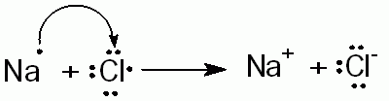
Los iones de cargas opuestas se atraen, de manera que ahora ya no se separan.
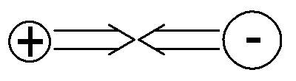
En los compuestos binarios iónicos simples solo hay presentes en el compuesto dos tipos de elementos. El símbolo del elemento positivo va 1º, el número de átomos de cada elemento se pone como subíndice La fórmula completa no debe tener carga.

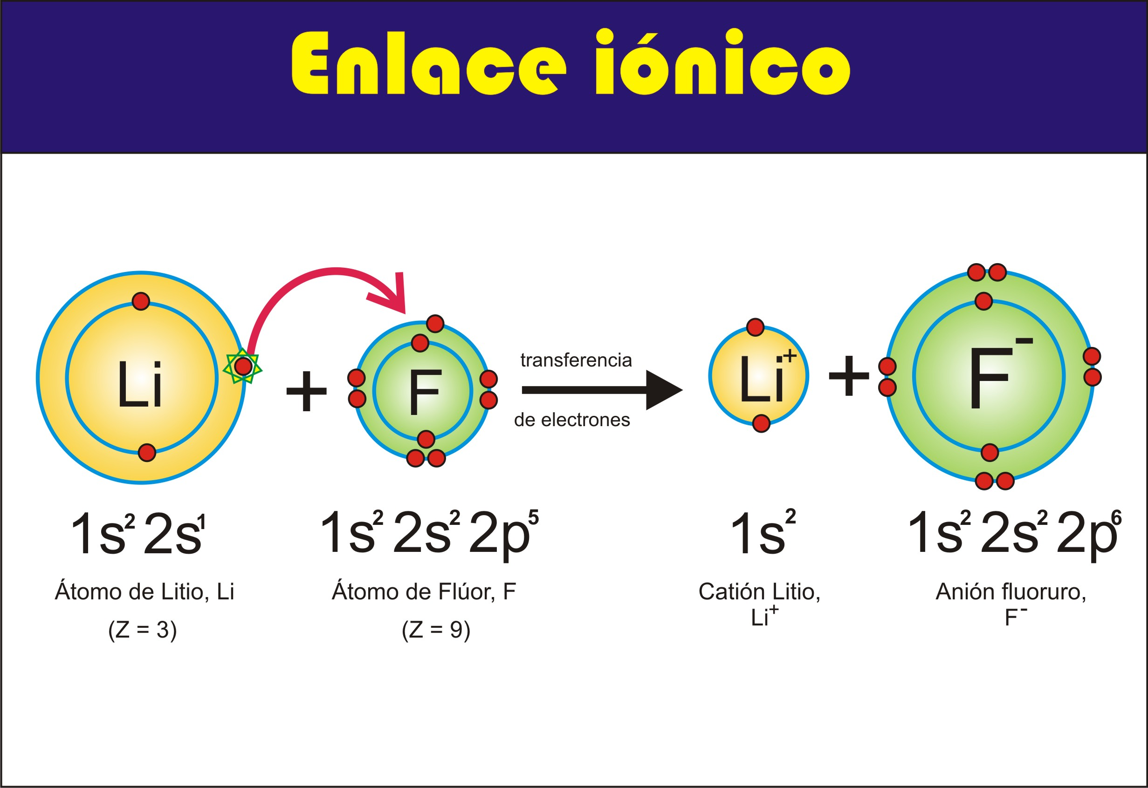 | 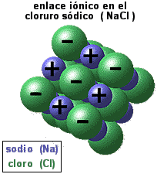

Propiedades generales de los compuestos iónicos
- Presentan puntos de ebullición y fusión muy altos, pues para separarlos en moléculas hay que deshacer todo el edificio cristalino, el cual presenta una elevada energía reticular.
- En general son quebradizos
- Como se organizan en una malla ordenada de átomos (iones) pueden cortarse a lo largo de una línea recta
- Las fuerzas electrostáticas organizan los iones en un arreglo rígido tridimensional bien ordenado

Compuestos iónicos
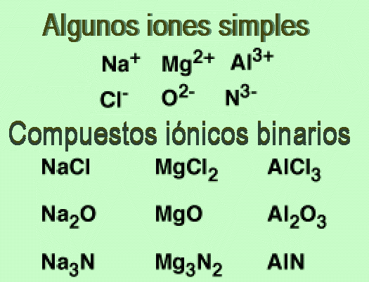

Enlace covalente
Es el fenómeno químico mediante el cual dos átomos se unen compartiendo una o varias parejas de electrones; por lo tanto, no pierden ni ganan electrones, sino que los comparten.

Un átomo puede completar su capa externa compartiendo electrones con otro átomo. Esta clase de enlace químico se llama covalente, y se encuentra en todas las moléculas constituidas por elementos no metálicos, combinaciones binarias que estos elementos forman entre sí, tales como hidruros gaseosos y en la mayoría de compuestos de carbono. Cada par de electrones compartidos (representado por el signo :), intercalado entre los símbolos de los átomos, indica un enlace covalente sencillo y equivale al guión de las fórmulas de estructura.
El enlace covalente puede ser: sencillo, doble o triple, según se compartan uno, dos o tres pares de electrones.
_{Ejemplo: Cl2, O2, H2}
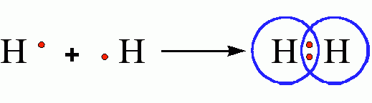 | 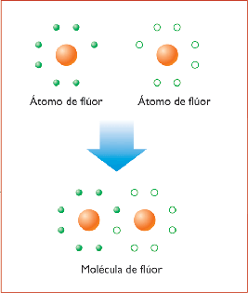

Enlace covalente dativo o coordinado
Es el enlace que se produce cuando dos átomos comparten electrones, pero estos electrones proceden solamente de uno de los átomos combinados.
El átomo que aporta la pareja de electrones recibe el nombre de donante, y el que los recibe, receptor.

Enlace metálico
Es el enlace que se produce cuando los átomos de un mismo o distinto metal se unen formando una estructura cristalina. Esta estructura cristalina de los metales y aleaciones explica bastante una de sus propiedades físicas, la conducción de la electricidad.

La red cristalina de los metales está formada por átomos (red atómica) que ocupan los nudos de la red de forma muy compacta con otros varios. Los átomos se ordenan en red cúbica, retenido por fuerzas provenientes de los mismos electrones de valencia y la nube de electrones se ubica por encima de la estructura, compartiéndose los electrones por todos los átomos. Los electrones de valencia no están muy sujetos, y la nube electrónica se mueve con facilidad cuando es impulsada por la acción de un campo eléctrico.
Ejemplo: Na-Na

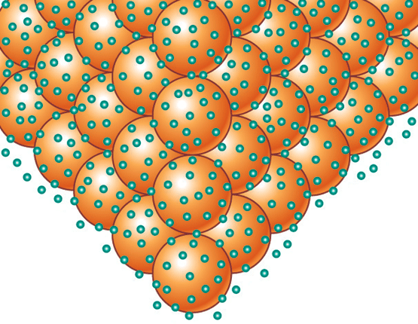 | 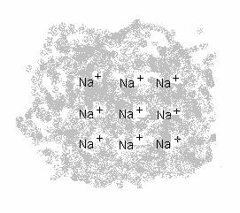

Compuestos iónicos y covalentes

Uniones intermoleculares

Enlace Puente de Hidrógeno
Cuando en un enlace covalente se forma una molécula que tiene regiones más positivas y regiones más negativas, se produce una atracción electrostática entre las regiones positivas y las regiones negativas de las distintas moléculas.
Ejemplo: Agua

FIGURA

